

Руководство по эксплуатации автоматизированных многоступенчатых насосных станций с частотным блоком управления моделей: BP LVR 10-3,
BP LVR 10-5, BP LVR 10-6, BP LVR 10-7.
Благодарим Вас за покупку изделия нашей марки!
Мы гарантируем Вам высокое качество и долгий срок службы нашего изделия. Приобретенное Вами изделие может иметь несущественные отличия от параметров, указанных в данном руководстве по эксплуатации, не ухудшающие его эксплуатационные характеристики.
Внешний вид насосных станций:
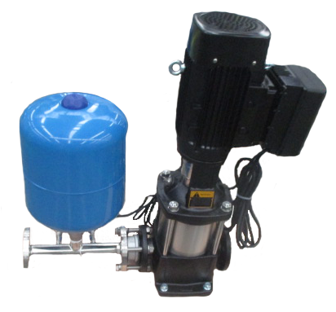
Содержание.
1. Введение. | Стр. 2
2. Предназначение. | Стр. 2
3. Комплектация. | Стр. 2
4. Технические характеристики. | Стр. 3
5. Графики гидравлической производительности. | Стр. 4
6. Схема устройства. | Стр. 4
7. Установка насосной станции. Схема электрического подключения. | Стр. 5-7
8. Ввод в эксплуатацию и техническое обслуживание. | Стр. 7-9
9. Эксплуатация частотного регулятора. | Стр. 10-25
10. Меры предосторожности. | Стр. 25-26
11. Хранение. | Стр. 26
12. Возможные неисправности и способы их устранения. | Стр. 27-32
13. Гарантийные обязательства. | Стр. 33-34
14. Рекламный проспект. | Стр. 35
1. Введение.
Уважаемый покупатель, LEO – это новейшие разработки, высокое качество, надёжность и внимательное отношение к нашим покупателям. Надеемся, что Вам понравится наша техника, и в дальнейшем Вы будете выбирать изделия нашей компании! LEO уделяет особое внимание безопасности реализуемой продукции. Заботясь о покупателях, мы стремимся сочетать высокое качество и абсолютную безопасность используемых при производстве материалов. Пожалуйста, обратите Ваше внимание на то, что эффективная и безопасная работа, а также надлежащее техническое обслуживание изделия возможно только после внимательного изучения Вами данного «Руководства по эксплуатации». При покупке рекомендуем Вам проверить комплектность поставки и отсутствие возможных повреждений, возникших при транспортировке или хранении изделия на складе продавца. Изображенные или указанные в данном руководстве принадлежности не в обязательном порядке могут входить в комплект поставки. Проверьте также наличие и заполнение гарантийного талона, дающего право на бесплатное устранение заводских дефектов в гарантийный период. На гарантийном талоне обязательно должны присутствовать: дата продажи, индивидуальный номер изделия (при его наличии), печать (при её наличии) и разборчивая подпись продавца.
2. Предназначение.
Данные насосные станции предназначены для перекачивания пресной чистой воды или других жидкостей с такими же физическими и химическими свойствами, а также негорючих, невзрывоопасных жидкостей с низкой вязкостью, без содержания твердых частиц и волокон. Они используются в домах, многоэтажных зданиях, офисах, отелях, ресторанах и т.д., промышленном производстве, а также в системах: увеличения давления, подпитки отопительных котлов, циркуляции охлаждающей жидкости и т. д.
Основными преимуществами насосных станций являются: 1. Крыльчатка из высококачественной нержавеющей стали марки AISI 304; 2. Вал из высококачественной нержавеющей стали марки AISI 316; 3. Все части, контактирующие с водой, имеют антикоррозионное покрытие или изготовлены из не поддающихся коррозии материалов; 4. Сердечники статора и ротора изготовлены из холоднокатаной стали, что значительно улучшает их характеристики; 5. Медная обмотка статора имеет повышенные индукционные характеристики; 6. Использованы высококачественные подшипники японской корпорации NSK, имеющие следующие характеристики: высокоточные с пониженным показателем вибрации, термостойкие и износостойкие, бесшумные со сверхдолгим сроком службы.
Эти насосные станции не предназначены для питьевого водоснабжения, перекачивания агрессивных и абразивных веществ, соленой воды, а также легковоспламеняющихся и взрывоопасных жидкостей!
3. Комплектация:
Насосная станция в сборе – 1 шт.; Рекламная брошюра – 1 шт.; Руководство по эксплуатации – 1 шт.; Гарантийный талон – 1 шт.; Упаковка – 1 шт. *Производитель оставляет за собой право изменять вышеуказанную комплектацию.
4. Технические характеристики.
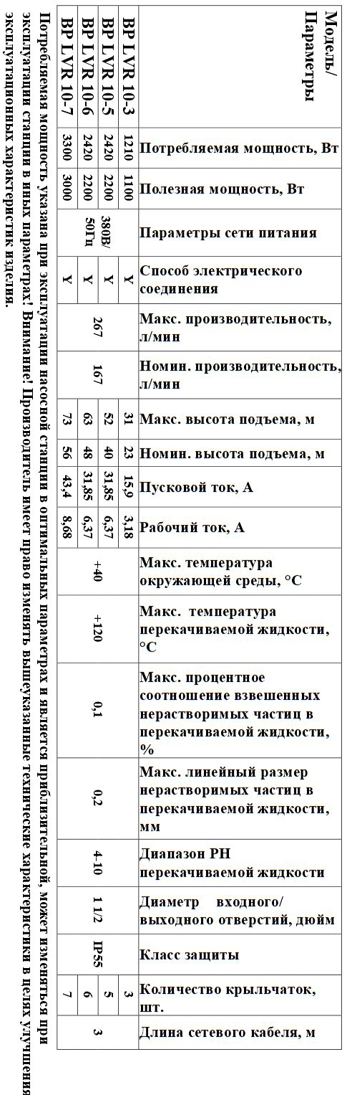
5. Графики гидравлической производительности.
Внимание! Расчетным оптимальным параметрам работы насосной станции соответствует центральная область графика гидравлической производительности. Эксплуатация насосной станции в режимах, соответствующим краям графика, может привести к перегреву мотора и негарантийной поломке изделия.
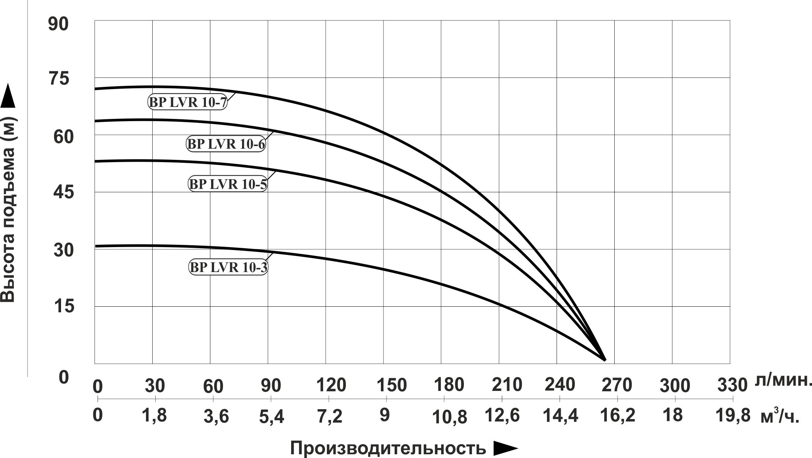
6. Схема устройства.
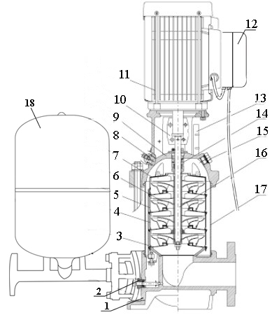
№ | Наименование
1. | Опорная пластина (основание).
2. | Клапан сброса избыточного давления (перепускной клапан).
3. | Основной диффузор.
4. | Диффузор первой ступени.
5. | Диффузор промежуточной ступени.
6. | Крыльчатка.
7. | Диффузор конечной ступени.
8. | Пробка заливного отверстия.
9. | Суппорт.
10. | Муфта.
11. | Мотор (статор).
12. | Частотный регулятор.
13. | Защитная пластина.
14. | Сальник.
15. | Клапан выпуска воздуха из верхней части насосной камеры (перепускной клапан).
16. | Вал.
17. | Насосная камера.
18. | Гидроаккумулятор.

*Производитель оставляет за собой право вносить изменения в вышеуказанную конструкцию станции с целью ее совершенствования.
7. Установка насосной станции.
 | Установку и подключение станции должен производить квалифицированный специалист. Прежде чем подключить станцию к электросети, убедитесь, что напряжение и частота для данной модели, указанные в табличке на корпусе, соответствуют параметрам подключаемой электросети (380В/50Гц). Источник питания, к которому подключается насосная станция, должен иметь заземление и УЗО! Помните, что мороз может повредить насос и трубопроводы!
1. Перед установкой станции проверьте состояние ее кабеля электропитания и частей корпуса на отсутствие механических повреждений! Насосная станция должна быть установлена на ровном горизонтальном основании, в сухом, хорошо проветриваемом, защищенном от воздействия дождя, снега, мороза, прямых солнечных лучей помещении, но может быть установлена и на улице, при условии, что имеется необходимая защита от солнца, дождя и мороза. Максимальная температура окружающего воздуха, при которой разрешена эксплуатация станции +40˚С.
2. Станцию можно устанавливать в горизонтальном и вертикальном положениях. Внимание! Запрещается устанавливать изделие мотором вниз, что может вызвать попадание жидкости внутрь мотора и негарантийную поломку (смотрите рисунки ниже).
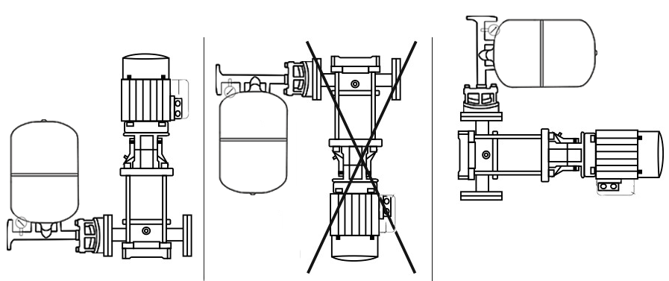
3. Мотор станции оснащён рым-болтами. Внимание! Не используйте рым-болты для переноса станции. Перемещайте ее только с помощью подходящего ремня, обвязанного вокруг суппорта.
4. Насос станции имеет опорную пластину с отверстиями для его крепления к основанию при помощи болтов. Необходимо надежно зафиксировать изделие при установке! Если насосная станция находится слишком далеко от источника питания и необходимо использовать удлинитель для ее подключения, сечение провода удлинителя должно соответствовать мощности подключаемой станции и увеличиваться с увеличением его длины, иначе станция не сможет работать нормально из-за значительного падения напряжения в удлинителе. Сечение удлинителя должен подбирать квалифицированный специалист! Если удлинитель используется вне помещения, провод удлинителя должен быть с резиновой изоляцией.
5. Заземление станции должно осуществляться стальным проводом без изоляции диаметром не менее 6 мм. Один конец провода необходимо присоединить к станции с помощью заземляющего винта, а другой конец провода - присоединить к заземлителю.
В качестве заземлителей могут быть использованы: а. Вертикально забитые в землю стальные трубы (с толщиной стенок не менее 3.5 мм), стержни, стальные ленты (с толщиной не менее 4 мм или размером поперечного сечения не менее 48 мм); б. Металлические трубы артезианских колодцев; в. Металлические трубы зданий и сооружений, исключая газопроводные трубы, трубы отопительной и водопроводной систем; г. Проволока диаметром не менее 6 мм; расстояние от заземлителей до фундаментов зданий и сооружений должно быть не менее 1,5 м. Верхнюю кромку труб и заземлителей из стальных лент необходимо закапывать на глубину не менее 0,6 м. Заземляющий провод должен быть надежно присоединен к заземлителю.
6. Для обеспечения эффективной работы насосной станции входной трубопровод должен быть как можно короче, герметичен и надежно зафиксирован. В качестве входного трубопровода запрещается использовать эластичный шланг, чтобы избежать его деформации и блокирования подачи воды. Оптимальным материалом для входного трубопровода является труба из нержавеющей стали, меди или пластика.
7. На входной и выходной трубопроводы необходимо установить запорные задвижки.
8. Крепежные соединения входного трубопровода должны быть герметичны, трубопровод должен иметь как можно меньше соединений коленчатого типа! При наличии более двух соединений коленчатого типа всасывание воды будет затруднено или невозможно. Внимание! Каждое коленчатое соединение во входном или выходном трубопроводе, уменьшает высоту подъема и высоту всасывания станции примерно на 1 м.
9. Диаметр входного трубопровода должен быть больше или равным диаметру входного отверстия насоса станции, чтобы избежать гидравлических потерь, уменьшающих ее производительность.
10. Обращайте внимание на падение уровня воды во время использования станции!
11. Убедитесь, что во время установки трубопроводов корпус насосной станции не нагружается их весом! Внимание! Обращайте внимание на герметичность всех соединений во входном и выходном трубопроводах - даже небольшой подсос воздуха или течь во входном трубопроводе резко сокращает производительность и высоту всасывания насосной станции, в выходном – производительность и высоту подъема.
7.1. Схема электрического подключения.
 | Внимание! Насосная станция имеет способ электрического соединения методом «звезда» (Y). Неправильное подключение электромотора к электросети вызовет негарантийную поломку!
Проверка направления вращения ротора: проверьте направление вращения ротора. Направление вращения ротора насоса станции должно соответствовать стрелке, нанесенной на крышке вентилятора охлаждения (смотрите рисунок ниже). Если ротор вращается в противоположную сторону, поменяйте две фазы местами.
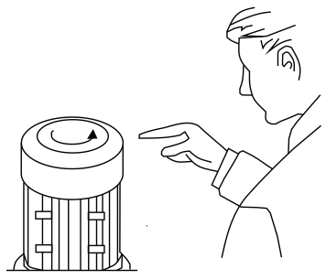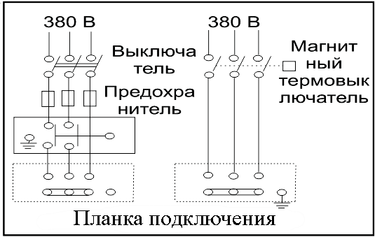
Внимание! Указанные в схеме устройства защиты мотора станции (предохранитель (автомат) и магнитный термовыключатель) не входят в комплект с насосной станцией. Также Вы можете повернуть моторную часть на 180˚ и 270˚ для удобства электрического подключения станции к сети электропитания. Для этого Вам необходимо выполнить следующую последовательность действий: 1. Слегка открутите винты на фланцевой муфте; 2. Поверните моторную часть в требуемое положение; 3. Надежно зафиксируйте моторную часть, надежно закрутив винты на фланцевой муфте.
8. Ввод в эксплуатацию и техническое обслуживание.
 | Не прикасайтесь к корпусу работающей станции, это может привести к ожогу или удару электрическим током. Любое техническое обслуживание насосной станции или трубопровода разрешено проводить только после отключения станции от электропитания! Не включайте изделие, прежде чем насосная камера не заполнена водой! Не прикасайтесь к изделию, если не прошло более 5 минут после его выключения.
1. Перед использованием насосной станции необходимо убедиться в правильности ее установки. Станция должна быть установлена на ровной устойчивой горизонтальной поверхности и надежно зафиксирована. Убедитесь, что направление потока перекачиваемой жидкости совпадает со стрелкой, нанесенной на корпусе (смотрите рисунок ниже).
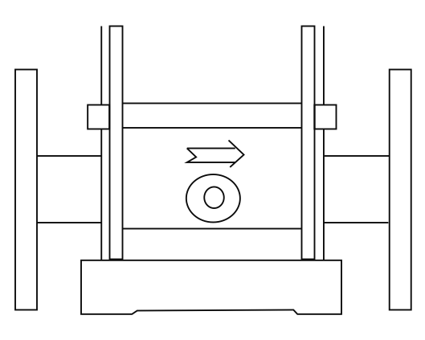
2. Перед первым запуском необходимо заполнить насосную камеру водой. Для этого откройте вентиль на входном трубопроводе и закройте вентиль на выходном трубопроводе (смотрите рисунок 1 ниже). Затем открутите пробку заливного отверстия и залейте в насосную камеру воду (смотрите рисунок 2 ниже).
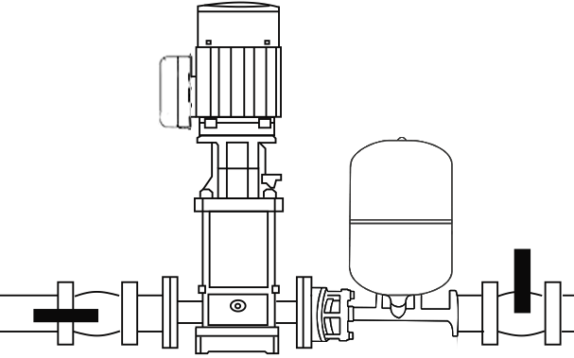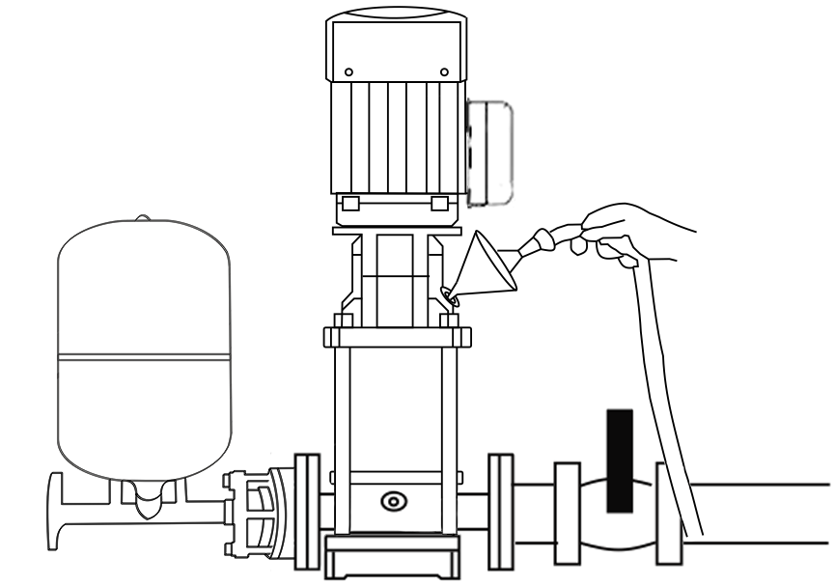
Рисунок 1 Рисунок 2
После этого плотно закрутите пробку заливного отверстия. Также убедитесь в наличие воды во входном трубопроводе. Внимание! Не включайте насосную станцию прежде, чем насосная камера не заполнена водой! Допускается пробное включение насосной станции с незаполненной водой насосной камерой длительностью не более 10 секунд без предварительного заполнения насосной камеры водой! Это приведет к быстрому износу сальников, потере ими герметичности. Сальник станции является быстроизнашивающейся деталью, особенно если насосная станция иногда работает без воды. При появлении течи из сальника необходимо немедленно заменить сальник! Если не произвести замену сальника немедленно, вода затечет в статор насоса станции, что приведет к ее негарантийной поломке. Признаками негерметичности сальника являются: течь из насосной станции, срабатывание УЗО в цепи питания, появление шума подшипников.
3. Перед включением насосной станции открутите клапан выпуска воздуха, откройте вентиль на входном трубопроводе и подключите станцию к сети электропитания (смотрите рисунок 3 ниже).
4. Постепенно открывая задвижку на выходном трубопроводе, отрегулируйте поток воды в соответствии с необходимым Вам, руководствуясь показаниями манометра (смотрите рисунок 4 ниже).
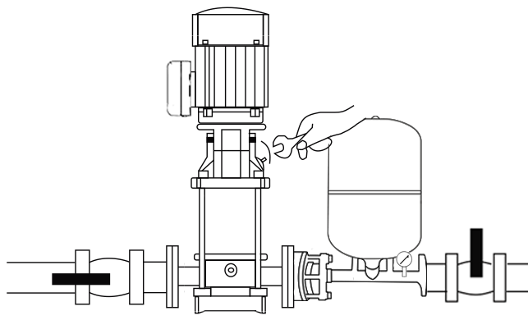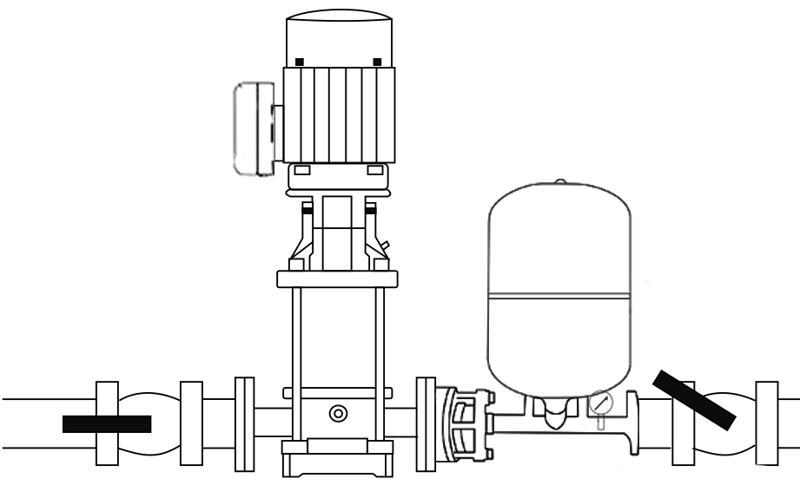
Рисунок 3 Рисунок 4
5. В случае, если после запуска изделия вода не поступает больше 3-х минут, выключите станцию, повторно наберите воду в насосную камеру и снова включите. Устраните причину отсутствия поступления воды, в случае повторения проблемы.
6. После завершения всех вышеописанных процедур закрутите клапан выпуска воздуха (смотрите рисунок 5 ниже).
7. Пробка сливного отверстия оснащена клапаном сброса избыточного давления. При достижении в системе давления равного 6 бар, происходит автоматическое срабатывания этого клапана, что позволяет сбросить избыточное давление в системе и избежать повреждения станции и системы (смотрите рисунок 6 ниже).
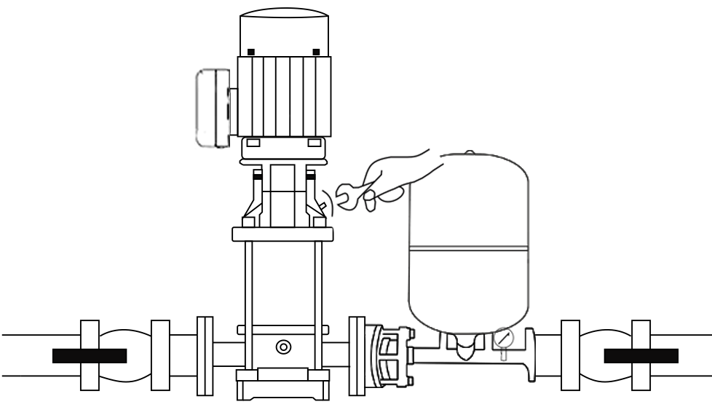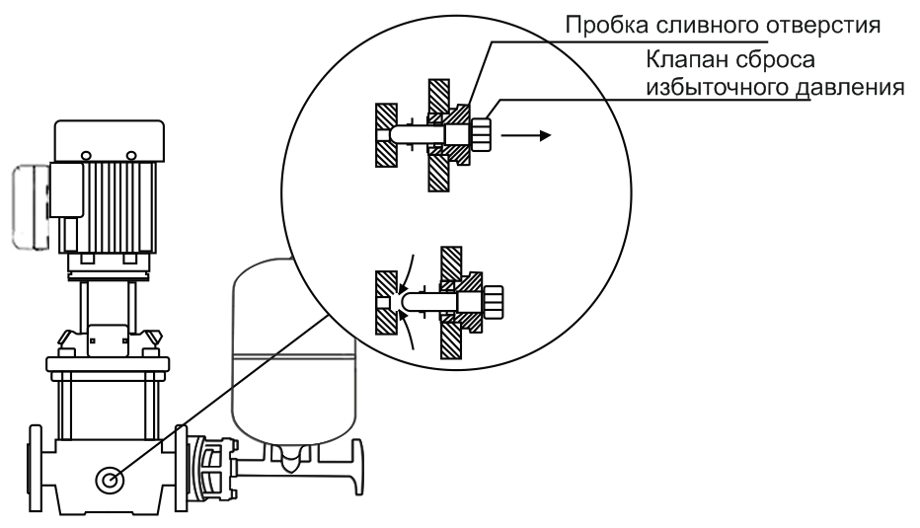
Рисунок 5 Рисунок 6
8. Во избежание «размораживания» деталей корпуса изделия в осенне-зимний период, если станция установлена в неотапливаемом помещении или долго не будет эксплуатироваться, открутите пробку сливного отверстия и полностью слейте воду из насосной камеры, а затем из трубопроводов. После этого плотно закрутите пробку сливного отверстия. Перед следующим запуском станции, прежде чем включить ее, открутите пробку заливного отверстия, наполните насосную камеру водой и плотно закрутите пробку. После этого насосную станцию можно использовать. Внимание! Если температура окружающей среды опускается ниже +4°С, необходимо принять соответствующие меры для защиты станции и трубопроводов от замерзания воды в них.
9. После примерно 1000 часов работы необходимо проверить состояние быстро изнашиваемых частей, таких как: подшипники, сальник, крыльчатки, прокладки и т. д. В случае необходимости замените изношенные части в специализированном сервисе.
10. Избегайте попадания осадков на станцию. Это приведет к ее поломке.
11. Если Вы не будете использовать изделие в течение длительного времени, воду с нее необходимо сливать. Прежде чем поместить станцию на хранение в хорошо проветриваемое сухое помещение, корпус желательно почистить и покрыть противокоррозионным средством, например, машинным маслом.
12. ЗАПРЕЩАЕТСЯ: 1) эксплуатировать изделие при возникновении во время его работы хотя бы одной из следующих неисправностей: повреждение кабеля электропитания; появление запаха и/или дыма, характерного для горящей изоляции; высокий уровень шума при работе; появление трещин в корпусных деталях; 2) эксплуатировать изделие внутри резервуаров и в помещениях с взрывоопасными и легковоспламеняющимися веществами; 3) подключать станцию с неисправным мотором к электросети; 4) производить ремонт станции самостоятельно в гарантийный период.

9. Эксплуатация частотного регулятора.
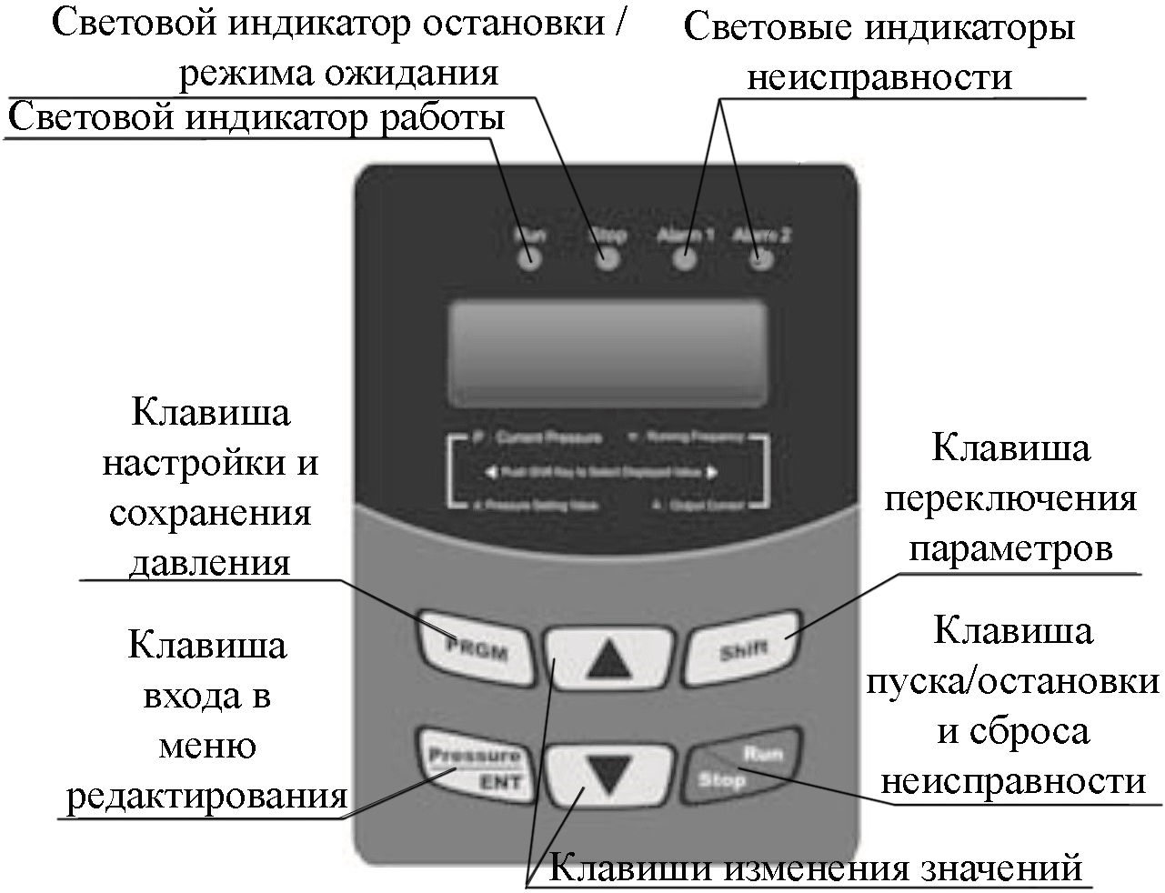
Клавиша «PRGM» (ПРОГРАММА): используется для входа в меню редактирования.
Клавиша «Pressure/ENT» (Настройка давления): используется для быстрого доступа к настройке давления и сохранения параметров.
Клавиша «Shift» (Переключение): используется для перемещения курсора при изменении параметров (мигающий символ является редактируемым в данный момент). В рабочем состоянии при нажатии данной клавиши можно изменять текущую частоту, выходной ток, настройки давления.
Клавиши : используются для изменения значений параметров.
Клавиша «Run/Stop» (Пуск/Стоп): используется для пуска частотного регулятора, а также сброса неисправностей и остановки.
Световой индикатор «Run» (Пуск): световой индикатор горит, когда частотный регулятор работает; световой индикатор мигает, когда частотный регулятор находится в режиме ожидания.
Горит световой индикатор «Stop» (Стоп): остановка или режим ожидания работы частотного регулятора.
Горит световой индикатор «Alarm 1» (Сигнал тревоги 1): индикатор неисправности.
Горит световой индикатор «Alarm 2» (Сигнал тревоги 2): индикатор отклонения давления в трубопроводе от заданного.
Панель управления оснащена трехуровневым меню: 1. функциональные коды (первый уровень); 2. функциональные коды (второй уровень); 3. функциональные коды (третий уровень).
В меню третьего уровня клавиши «PRGM» или «Pressure/ENT» позволяют вернуться в меню второго уровня. При нажатии клавиши «Pressure/ENT» сначала происходит сохранение параметров, а затем возврат в меню второго уровня и автоматический переход к следующему функциональному коду. При нажатии клавиши «PRGM» происходит возврат в меню второго уровня без сохранения параметров и остается на текущем функциональном коде. В меню третьего уровня можно изменить только мигающий символ, для выбора нужного символа используйте клавишу «Shift». Внимание! Параметры, отмеченные символом «», меняются только в режиме ожидания. Параметры, отмеченные символом «», являются текущими с сохраненными значениями и не могут быть изменены.
Например, изменение параметра F002 c 0 на 1:
Режим ожидания/рабочий режим.
9.1. Настройка типа и предела датчика.
F0.08 = 10.0 Предел датчика.
F0.09 = 1 Тип датчика (0: обратная связь по напряжению 1: обратная связь по току).
9.2. Проверка направления вращения ротора.
После установки параметров произведите несколько кратковременных пусков станции для проверки направления вращения ротора. Изменение направления вращения ротора мотора выполняется двумя способами:
1. Отключите частотный регулятор от источника питания и убедитесь, что дисплей погас, поменяйте 2 фазы местами U, V, W;
2. Выключите частотный регулятор и измените параметр F0.02 на 1.

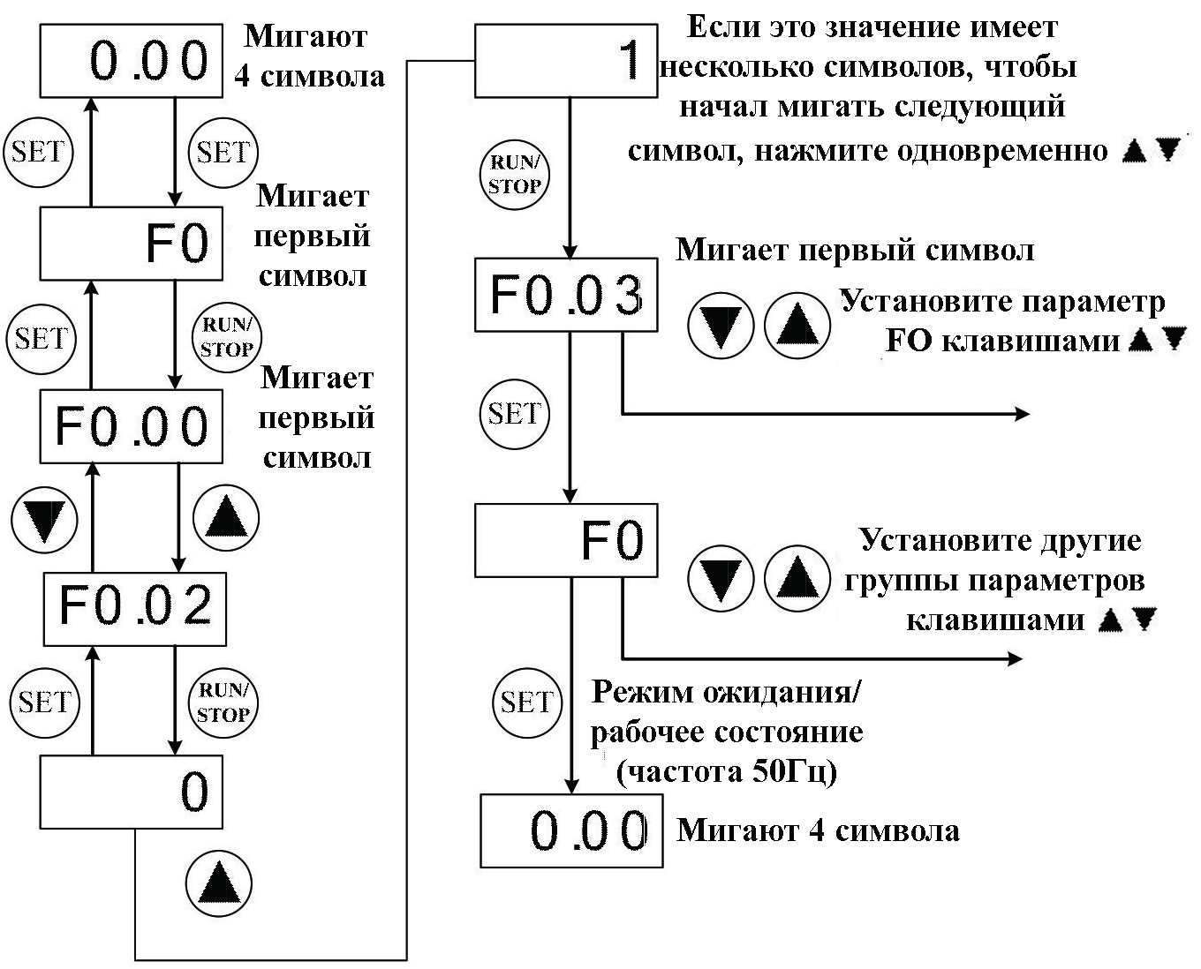

Примечание: 0,1МПа=100кПа=1бар=1кгс/см²
9.3. Настройка показаний давления.
Существует два способа настроить показания давления в соответствии с текущим:
1. Если отображаемое давление немного выше, чем требуемое, необходимо уменьшить предел датчика и наоборот.
2. Откорректируйте параметры: F2.00~F2.03 согласно настоящему руководству по эксплуатации.
9.4. Программирование и параметры.
“○”: параметр можно изменить в режиме ожидания и рабочем режиме.
“●”: параметр нельзя изменить в рабочем режиме.
“◎”: параметр является текущим и его нельзя изменить.
Когда частотный регулятор подключен к сети электропитания, отображается только параметр уровня 0. Установите F0.15=1 и сохраните значение, нажав клавишу «Pressure/ENT».
Параметры, отображаемые в рабочем режиме.
Для изменения параметров нажимайте клавишу «Shift».
Обоз-наче-ние | Наименование | Описание | Единица измере-ния | При-меча-ние
Р | Текущее давление. | Текущее значение давления. | бар | ◎
H | Рабочая частота. | Текущая рабочая частота. | Гц | ◎
d | Установленное давление/температура. | Установленное давление/температура. | бар/°С | ◎
A | Рабочий ток. | Текущий ток на выходе частотного регулятора. | А | ◎
Параметры, отображаемые в режиме ожидания.
Для изменения параметров нажимайте клавишу «Shift».
Обоз-наче-ние | Наименование | Описание | Единица измерения | Приме-чание
Р | Текущее давление. | Текущее значение давления. | бар | ◎
d | Установленное давление/ температура. | Установленное давление/ температура. | бар/°С | ◎
 | Напряжение в линии постоянного тока. | Величина постоянного напряжения. | В | ◎
Основные параметры.
№ | Описание | Допус-тимые значения | Ед. из-ме-ре-ния | По умолчанию | Уровень | Тип | Примечание
F0.00 | Установленное давление. | 0.0~  F0.08 | бар | 3.0 | 0 | ○ | -
F0.01 | Отклонения давления при запуске. | 0.0~  F0.00 | бар | 0.3 | 0 | ○ | Выход из режима ожидания при давлении ниже установленного.
F0.02 | Направление вращения ротора. | 0:прямое, 1: обратное. | - | 0 | 0 | ● | Направление вращения ротора можно изменить с помощью этого параметра.
F0.03 | Функция антиобледене-ния. | 0: вы-ключена, 1: включена (сек), 2: включена (мин). | - | 0 | 0 | ● | Подробности смотрите в пунктах F4.09~F4.11.
F0.04 | Коэффициент течи воды. | 0.0~  100.0 | - | 2.0 | 0 | ○ | Чем больше течь воды, тем больше коэффициент.
F0.05 | Источник команд запуска/оста-новки. | 0~3 | - | 0 | 0 | ○ | 0: пульт управления,  1: клеммы управления,  2: коммуникационный интерфейс,  3: давление воды в магистрали.
F0.06 | Функция автозапуска. | 0: выклю-чена, 1: включена. | - | 0 | 0 | ● | Этот параметр не действует при F0.05=3.
F0.07 | Время задержки автозапуска. | 0.0~  100.0 | сек | 1.0 | 0 | ● | Время от подачи электропитания до автозапуска.
F0.08 | Диапазон датчика давления. | 0.0~  200.0 | бар | 10.0 | 0 | ● | Максимальный диапазон датчика.
F0.09 | Тип датчика обратной связи. | 0~1 | - | 1 | 0 | ● | 0: обратная связь по напряжению.  1: обратная связь по току.
F0.10 | Аварийное превышение давления. | F0.00~  F0.08 | бар | 9.0 | 0 | ○ | Если датчик давления зафиксирует превышение установленного давления, произойдет остановка частотного регулятора, включение аварийной сигнализации и ожидание длительностью, установленной в параметре F4.08. После стабилизации давления работа будет восстановлена.
F0.11 | Аварийное снижение давления. | F0.00~  F4.01 | бар | 0.0 | 0 | ○ | Если датчик давления зафиксирует давления ниже установленного, произойдет остановка частотного регулятора, включение аварийной сигнализации и ожидание длительностью, установленной в параметре F4.08.  Эта функция выключена, если данный параметр = 0.  После стабилизации давления работа будет восстановлена.
F0.12 | Давление остановки. | F0.00~  F0.08 | бар | 3.2 | 0 | ○ | Параметры действуют при F0.05=3. Частотный регулятор запускается, когда давление становится меньше F0.13, и останавливается, когда давление превышает или равняется F0.12.
F0.13 | Давление запуска. | F0.00~  F0.012 | бар | 3.0 | 0 | ○
F0.14 | Параметры, отображаемые на пользователь-ском уровне. | 0000~  FFFF | - | 0000 | 0 | ○ | Этот параметр является 16-тибитным двоичным числом.  Биты 0-16 соответствуют 16 группам параметров F0-FF. Если бит = 0, соответствующая группа параметров скрыта; если бит = 1 соответствующая группа параметров отображается. Однако группы параметров F0, FD и FE отображаются всегда, не зависимо от значения.
F0.15 | Уровень отображаемых параметров. | 0~3 | - | 0 | 0 | ○ | 3: параметры производителя частотного регулятора,  2: параметры производителя насосной станции,  1: параметры системы,  0: пользовательские параметры.
F0.16 | Номер изделия. | - | - | - | 0 | ◎ | Присваивается производителем.
F0.17 | Версия программного обеспечения. | - | - | - | 0 | ◎ | -
F0.18 | Время разгона. | 0.1~  3600 | сек | 5.0 | 0 | ○ | -
F0.19 | Время торможения. | 0.1~  3600 | сек | 4.0 | 0 | ○ | -
F0.20 | Блокиратор параметров и макрофункций. | 0~14 | - | 0 | 0 | ○ | Смотрите раздел «Быстрая настройка частотного регулятора».
Установочные параметры.
F2.00 | Нижний предел входа AVI. | 0.00~  10.00 | В | 0.00 | 1 | ○ | Корректировка нижнего/верхнего предела AVI.
F2.01 | Верхний предел входа AVI. | 0.00~  10.00 | В | 10.00 | 1 | ○ | Корректировка нижнего/верхнего предела AVI.
F2.02 | Нижний предел входа ACI. | 0.0-20.00 | мА | 4.00 | 1 | ○ | Корректировка нижнего/верхнего предела AСI.
F2.03 | Верхний предел входа AСI. | 0.0-20.00 | мА | 20.00 | 1 | ○ | Корректировка нижнего/верхнего предела AСI.
F2.04 | Корректировка давления. | - | бар | - | 1 | ○ | -
F2.05 | Выбор источника частоты. | 0~9 | - | 8 | 1 | ● | 0: устанавливается кнопками вверх/вниз.  1: потенциометром.  2:AVI.  3: ACI.  8: PID.  9: устанавливается по каналу связи.
F2.06 | Верхний предел рабочей частоты. | F2.08-F2.07 | Гц | 50.00 | 1 | ● | -
F2.07 | Максимальная выходная частота. | 10.00~  600.0 | Гц | 50.00 | 1 | ● | -
F2.08 | Нижний предел рабочей частоты. | 0.00~  F2.06 | Гц | 0.00 | 1 | ● | -
F2.09 | Работа при падении частоты до нижнего предела. | 0~2 | - | 2 | 1 | ● | 0: работа на нижнем пределе частоты,  1: остановка,  2: режим ожидания.
F2.10 | Установка несущей частоты. | 1.0~  15.0 | кГц | Зависит от модели. | 1 | ○ | Изменение несущей частоты может снизить шум мотора.
Параметры PID-регулятора и режима ожидания.
F3.00 | Пропорциона-льный коэффициент. | 0.00~  100.0 | % | 5.00 | 1 | ○ | Чем больше значение этого параметра, тем быстрее реакция системы, но при слишком большом значении может возникнуть вибрация и неустойчивость в работе.
F3.01 | Время интегрирования | 0.01~  10.00 | сек | 0.36 | 1 | ○ | -
F3.02 | Производная во времени. | 0.00~  10.00 | сек | 0 | 2 | ○ | -
F3.03 | Период выборки. | 0.01~  10.00 | сек | 0.00 | 1 | ○ | -
F3.04 | Предельное отклонение PID-регулятора. | 0.0~  100.00 | % | 0.3 | 1 | ○ | -
F3.05 | Задание PID. | 0 | - | 0 | 1 | ○ | 0: настройка клавиатурой.
F3.06 | Выбранные параметры выхода PID-регулятора. | 00~11 | - | 00 | 2 | ○ | Единицы: 0: положительный параметр: если сигнал обратной связи больше сигнала задания PID-регулятора, выходная частота уменьшается; если сигнал обратной связи меньше сигнала задания PID-регулятора, выходная частота увеличивается.  2. отрицательный параметр: если сигнал обратной связи больше сигнала задания PID-регулятора, выходная частота увеличивается; если сигнал обратной связи меньше сигнала задания PID-регулятора, выходная частота уменьшается.  Десятки:  0: индикация давления (“d”),  1: индикация температуры (“c”).
F3.07 | Время определения обрыва сигнала обратной связи PID. | 0.0~  100.0 | сек. | 5.0 | 1 | ○ | Когда рабочая частота превышает значение, установленное в параметре F2.06, и нулевой сигнал PID держится дольше заданного времени, то система проинформирует об обрыве линии. Функция недействительна, если параметр равняется нулю.
F3.08 | Варианты режима ожидания PID-регулятора. | 0: отключен,  1: режим 1,  2: режим 2,  3: режим 3 | - | 2 | 1 | ○ | Режим 1: контроль давления, частоты, времени.  Режим 2: в зависимости от параметра F3.17, функция ожидания может применяться автоматически.  Режим 3:  cамонастраивающийся  режим ожидания.
F3.09 | Задержка пробуждения по PID. | 0.0~  120.0 | сек | 0.0 | 1 | ○ | -
F3.10 | Задержка входа в режим ожидания. | 0.0~  120.0 | сек | 10.0 | 1 | ○ | Если при малом потреблении воды переход в режим ожидания происходит медленно или совсем не выполняется, то необходимо уменьшить это значение.  Если происходит преждевременное включение режима ожидания или частые запуск и остановка, то необходимо увеличить значение.
F3.11 | Отклонение давления для входа в режим ожидания PID. | 0.0~  120.0 | бар | 0.1 | 1 | ○ | Когда измеряемое давление находится в указанном пределе, включается режим ожидания.
F3.12 | Частота, поддерживае-мая в режиме ожидания. | 0.00~  50.00 | Гц | 20.00 | 1 | ○ | Рабочая частота в режиме ожидания. После продолжительного ожидания, PID переходит в режим ожидания.
F3.14 | Значение обнаружения разрыва обратной связи. | 0.00~  100.00 | - | 0.2 | 1 | ○ | -
F3.15 | Добавление времени задержки станции. | 0.00~  1000.00 | сек | 5.0 | 1 | ○ | -
F3.16 | Частота половины производитель-ности. | 0.00~  60.00 | - | 30.00 | - | - | Частота станции достигает половины значения производительности.
F3.17 | Коэффициент бездействия. | 1~  50.00 | - | 9 | 1 | ○ | Чем больше значение, тем быстрее выключается.
Параметры защиты станции.
F4.00 | Защита от «сухого хода». | 0~3 | - | 2 | 1 | ● | 0: отключена,  1: включена, контроль частоты, давления и тока,  2: включена, контроль выходного давления,  3: включена, контроль давления на входе (необходима установка датчика).
F4.01 | Порог обнаружения «сухого хода». | 0.0~  F0.08 | бар | 0.5 | 1 | ● | Когда контролируемое давление меньше этого значения, проверяется «сухой ход».
F4.02 | Частота обнаружения «сухого хода». | 0~  50.00 | Гц | 50.00 | 1 | ● | Действует только при F4.00=1.  Определение «сухого хода» выполняется сравнением частот. Превышение данного значения рабочей частотой трактуется как «сухой ход».
F4.03 | Процент тока, свидетельству-ющий «сухому ходу». | 0.0~  200.0 | - | 40.0 | 1 | ● | Действует только при F4.00=1.  Процент номинального тока мотора. Когда ток меньше заданного значения – это трактуется как «сухой ход».
F4.04 | Задержка автоматическо-го перезапуска от «сухого хода». | 0~  9999 | мин | 15 | 1 | ● | Для сброса ошибки используйте F4.06 и F4.07.
F4.05 | Время автоматическо-го сброса защиты от «сухого хода». | 0~  9999 | мин | 3 | 1 | ● | При срабатывании защиты по истечении времени, заданном в F4.04, ошибка автоматически сбрасывается, и работа возобновляется. Время сброса ограничено F4.05. Если количество срабатываний сравняется с заданным, автоматический сброс будет невозможен. Чтобы вручную сбросить ошибку, нажмите кнопку «Run/Stop».
F4.06 | Давление восстановления. | 0.0~  200.0 | бар | 3.0 | 1 | ○ | При срабатывании тревоги E027, если давление выше данного значения и держится дольше F4.07 секунд, то тревога сбрасывается.
F4.07 | Время проверки давления восстановления. | 0.0~  600.0 | сек | 20.0 | 1 | ○
F4.08 | Время задержки аварийного сигнала давления. | 0.0~  120.0 | сек | 3.0 | 1 | ● | Время задержки сигнала тревоги и аварийного сигнала давления воды.
F4.09 | Рабочая частота прогрева. | 0.0~  30.0 | Гц | 10.00 | 1 | ● | Единица времени прогрева может быть секундой или минутой и задается в F0.03. Если в F4.11 значение равно 0, то прогрев не прерывается.
F4.10 | Продолжительность прогрева. | 0~  9999 | Сек/мин | 60 | 1 | ●
F4.11 | Интервал между периодами прогрева. | 0~  9999 | Сек/мин | 300 | 1 | ●
Параметры мотора.
F5.00 | Номинальная мощность мотора. | 0.4~90.0 | кВт | За-водское значение. | 1 | ● | Устанавливается в соответствии с маркировкой на моторе.
F5.01 | Номинальная частота мотора. | 0.01~F2.07 | Гц | 50.00 | 1 | ● | Устанавливается в соответствии с маркировкой на моторе.
F5.02 | Номинальная скорость мотора. | 0~36000 | Об/мин | За-водское значение. | 1 | ● | Устанавливается в соответствии с маркировкой на моторе.
F5.03 | Номинальное напряжение питания мотора. | 0~480 | В | За-водское значение. | 1 | ● | Устанавливается в соответствии с маркировкой на моторе.
F5.04 | Номинальный ток мотора. | 0.1~  200.0 | А | За-водское значение. | 1 | ● | Устанавливается в соответствии с маркировкой на моторе.
F5.12 | Автоматичес-кий сброс предупрежде-ний и сбоев. | 0: выклю-чен,  1: включен. | - | 0 | 1 | ● | Выберите 1, чтобы включить автоматический сброс после сбоя. Не распространяется на сбои по воде, такие как «сухой ход».
Параметры защиты и неисправностей.
F6.00 | Защита мотора от перегрузки. | 0~2 | - | 1 | 1 | ● | 0: отключена,  1: обычный мотор с компенсацией понижения скорости,  2: мотор переменной частоты (без компенсации понижения скорости).
F6.01 | Защита мотора от перегрузки по току. | 20.0~  120.0 | % | 100.0 | 1 | ○ | Процент от номинального тока мотора.
F6.02 | Автоматическое ограничение тока. | 0~1 | - | 1 | 1 | ○ | 0: включено всегда,  1: отключено при постоянной скорости.
F6.03 | Защита от потери фазы на входе. | 0~1 | - | 1 | 1 | ○ | 0: выключена,  1: включена.
F6.04 | Защита от потери фазы на выходе. | 0~1 | - | 1 | 1 | ○ | 0: выключена,  1: включена.
F6.05 | Защита от скачков напряжения. | 0~1 | - | 0 | 1 | ○ | 0: выключена,  1: включена.
F6.06 | Порог срабатывания защиты от скачков напряжения. | 110~  150 | % | 120 | 1 | ○ | Процент от номинального напряжения мотора.
F6.07 | Порог автоматическо-го ограничения тока. | 50~  200 | % | 160 | 1 | ○ | -
F6.08 | Индикация в режиме «Стоп». | 00  ~  7F | - | 32 | 1 | ○ | 0 ~ 0xFFFF  Бит 0: заданная частота.  Бит 1: напряжение на линии.  Бит 2: состояние входных контактов.  Бит 3: состояние выходных контактов.  Бит 4: задание значение PID.  Бит 5: значение PID обратной связи.  Бит 6: значение AVI.  Бит 7: значение ACI.
F6.09 | Шаг снижения частоты при автоматическом ограничении тока. | 0.00~  50.00 | Гц/сек | 10.00 | 1 | ○ | -
F6.10- F6.11 | Зарезервирова-но. | - | - | - | - | - | -
F6.12 | Порог напряжения немедленного отключения. | 70.0~  110.0 | % | 80.0 | 1 | ○ | Процент от номинального напряжения мотора.
F6.13 | Порог частоты немедленного отключения. | 0.00~  F2.07 | Гц | 0 | 1 | ○ | -
F6.14 | Типы двух предыдущих неисправностей. | - | - | - | 0 | ◎ | Смотрите описание кодов и их устранение.
F6.15 | Тип последней неисправности. | - | - | - | 0 | ◎ | -
F6.17 | Рабочая частота при последней неисправности. | - | Гц | - | 0 | ◎ | -
F6.18 | Выходной ток при последней неисправности. | - | А | - | 0 | ◎ | -
F6.19 | Напряжение линии при последней неисправности. | - | В | - | 0 | ◎ | -
F6.20 | Состояние входа с неисправ-ностью. | - | - | - | 0 | ◎ | -
F6.21 | Состояние выхода с неисправ-ностью. | - | - | - | 0 | ◎ | -
Параметры выводов.
F7.00 | Выбор функции входа M1. | 0, 1, 7, 9, 16, 17, 18, 37 | - | 1 | 1 | ● | 0: нет,  1: прямое вращение (FWD),  7: сброс ошибки,  9: защита от «сухого хода»,  16: датчик давления присоединен к контакту 1.  17: датчик давления присоединен к контакту 2.  18: датчик давления присоединен к контакту 3.  37: задержка вывода входного контакта. Значения, отсутствующие в списке, устанавливать запрещено.
F7.01 | Выбор функции входа M2. | 0, 1, 7, 9, 16, 17, 18, 37 | - | 9 | 1 | ●
F7.02 | Выбор функции входа M3. | 0, 1, 7, 9, 16, 17, 18, 37 | - | 7 | 1 | ●
F7.03 | Выбор функции входа M4. | 0, 1, 7, 9, 16, 17, 18, 37 | - | 0 | 1 | ●
F7.06 | Выбор функции входа MО1. | 0,1, 2, 3, 14, 16 | - | 1 | 1 | ○ | 0: нет,  1: прямое вращение  мотора,  2: два прибора, управляемые одной функцией RO1,  3: вывод ошибки,  14: пользовательский выход,  16: задержка вывода входного контакта.  Значения, отсутствующие в списке, устанавливать запрещено.
F7.07 | Выбор функции выхода реле. | 0,1, 2, 3, 14, 16 | - | 3 | 1 | ○
F7.08 | Запрет запуска с внешнего входа при включении питания. | 0: команда «Пуск» игнориру-ется,  1: команда «Пуск» разрешена. | - | 1 | 1 | ○ | Когда F0.05=1  команда запуска/останова подаётся через внешний вход. Пользователь может установить данный параметр и определить, должна ли обрабатываться команда включения в момент включения питания.
F7.09~ F7.12 | Зарезервирова-но. | - | - | - | - | - | -
F7.13 | Настройка нижнего предела AVI. | 0.0~100.0 | % | 0.0 | 1 | ○ | -
F7.14 | Настройка верхнего предела AVI. | 0.0~100.0 | % | 100.0 | 1 | ○ | -
F7.15 | Время фильтрации входа AVI. | 0.00~10.0 | Сек | 0.01 | 1 | ○ | -
F7.16 | Настройка нижнего предела ACI. | 0.0~100.0 | % | 0.0 | 1 | ○ | -
F7.17 | Настройка верхнего предела ACI. | 0.0~100.0 | % | 100.0 | 1 | ○ | -
F7.18 | Время фильтрации входа AСI. | 0.00~10.0 | Сек | 0.01 | 1 | ○ | -
F7.24 | Время обнаружения ошибки «сухого хода». | 0.0~120.0 | Сек | 15.0 | 1 | ○ | -
F7.26 | Установка режима нормально-разомкнутый/ нормально-замкнутый входных выводов. | 0х00~0х3F | - | 0х00 | 1 | ● | Каждому выводу соответствует один бит: 0 -нормально-разомкнутый; 1-нормально-замкнутый.  Бит 0 – М1  Бит 1 – М2  Бит 2 – М3  Бит 3 – М4  Бит 4 – М5  Бит 5 – М6
F7.27 | Нет датчика, минимальный процент. | 0.0~100.0 | % | 10.0 | 0.1 | ○ | -
Параметры канала связи.
F8.00 | Настройка скорости обмена данными. | 0: 1200  1: 2400  2: 4800  3: 9600  4: 19200  5: 38400 | Бит/сек | 5 | 1 | ○ | -
F8.01 | Бит проверки данных. | 0: без проверки,  1: проверка четности,  2: проверка нечетности  3: без проверки,  4: проверка четности,  5: проверка нечетности. | - | 0 | 1 | ○ | (без проверки,8,1) для RTU  (проверка четности,8,1) для RTU  (проверка нечетности,8,1) для RTU  (без проверки,8,2) для RTU  (проверка четности,8,2) для RTU  (проверка нечетности,8,2) для RTU
F8.02 | Задержка ответа. | 0~200 | мкс | 5 | 1 | ○ | -
F8.03 | Время ожидания. | 0.0~100.0 | сек | 0.0 | 1 | ○ | 0.0: Выключено.
F8.04 | Обработка обрыва связи. | 0~3 | - | 0 | 1 | ○ | 0: Оповещение и остановка.  1: Не оповещать и продолжать работу.  2: Не оповещать, остановка в соответствии с режимом остановки (только в режиме управления по линии связи).  3: Не оповещать, остановка в соответствии с режимом остановки (при любых способах управления).
F8.05 | Ответные действия канала связи. | Единицы: 0~1  Десятки: 0~1 | - | 0 | 1 | ○ | Единицы: обработка ответа передачи.  0: ответ операции передачи.  1: нет ответа операции передачи.  Десятки: выбор хранения.  0: значения параметров связи не сохраняются при отключении питания.  1: значения параметров связи сохраняются при отключении питания.
Параметры контроля.
F9.00 | Температура радиатора. | 0~100 | °С | 0 | 1 | ◎ | -
F9.01 | Время работы. | 0~9000 | мин | 0 | 1 | ○ | Время работы текущего частотного регулятора (когда мотор начинает вращаться, значение данного параметра необходимо установить 0).
Параметры пользователя.
FD.00 | Пароль пользователя. | 0000~9999 | - | 0000 | 0 | ◎ | Пароль входа в группу FD.
FD.01 | Восстановление заводских параметров. | 0~2 | - | 0 | 0 | ● | 0: нет действий,  1: сброс параметров на заводские,  2: очистка журнала ошибок.
FD.02 | Блокировка параметров. | 0~1 | - | 0 | - | ○ | 0: разблокирована,  1: заблокирована.
FD.03 | Зарезервирова-но. | - | - | - | - | - | -
FD.04 | Параметры, отображаемые в меню пользователя. | 0000~FFFF | - | 0000 | 0 | ○ | Смотрите описание параметра в пункте F0.14.
FD.05 | Уровень отображения пользователя. | 0~FE.09 | - | 1 | 0 | ○ | -
Заводские параметры.
FE.00 | Пароль. | 0000~9999 | - | 0000 | 0 | ◎ | Пароль входа в группу FE.
FE.01 | Настройка времени работы. | 0000~9999 | ч | 0000 | 0 | ○ | Неограниченное время.
FE.02 | Действие при истечении времени работы. | 0~1 | - | 0 | 0 | ○ | 0: продолжать работу,  1: остановиться.
FE.03 | Общее время работы. | 0~655635 | ч | 0 | 0 | ◎ | -
FE.04~FE.07 | Зарезервирова-но. | - | - | - | - |  | -
FE.08 | Настройки вывода параметров установленные производителем станции. | 0000~FFFF | - | 0000 | 0 | ○ | Смотрите описание параметра в пункте F0.14.
FE.09 | Уровень вывода. | 0~FE.01 | - | 1 | 0 | ○ | -
Подробное описание некоторых параметров.
F0.00 | Установленное давление. | 0.0~  F0.08 | бар | 3.0 | 0 | ○ | -
F0.08 | Диапазон датчика давления. | 0.0~  200.0 | бар | 10.0 | 0 | ● | Максимальный диапазон датчика.
F0.08 диапазон датчика. Обычно диапазон равен 1МПа, а именно 10 бар.
F0.00 давление устанавливается сетью насосов. Если F0.00 = 3.0 бар, давление сети насосов постоянное 3.0 бар.
F0.01 | Отклонения давления при запуске. | 0.0~  F0.00 | бар | 0.3 | 0 | ○ | Выход из режима ожидания при давлении ниже установленного.
F3.09 | Задержка пробуждения по PID. | 0.0~  120.0 | сек | 0.0 | 1 | ○ | -
Когда измеряемое значение ниже (или равно) заданного, минус начальное давление PID (F0.00-F0.01) в течение времени, превышающего заданное в F3.09, регулировка PID повторяется. Например, когда F0.00=3, F0.01=0.3, F3.09=5.0 и измеряемое давление менее 2.7 держится больше 5 секунд, регулировка PID повторится. Если значение превысит 2.7, отсчёт времени начнётся заново.
F0.02 | Направление вращения ротора. | 0: прямое, 1: обрат-ное. | - | 0 | 0 | ● | Направление вращения ротора можно изменить с помощью этого параметра.
При первом использовании проверьте направление вращения мотора. Чтобы изменить направление вращения мотора, поменяйте местами один из выводов питания U, V, W или измените параметр F0.02.
F0.03 | Функция антиобледе-нения. | 0: вы-ключена1: включе-на (сек), 2: включе-на (мин). | - | 0 |  | ○ | Подробности смотрите в пунктах F4.09~F4.11.
F4.09 | Рабочая частота прогрева. | 0.0~  30.0 | Гц | 10.00 | 1 | ○ | Смотрите описание параметра в пункте F0.14.
F4.10 | Продолжительность прогрева. | 0~  9999 | Сек/мин | 60 | 1 | ○ | -
F4.11 | Интервал между периодами прогрева. | 0~  9999 | Сек/мин | 300 | 1 | ● | Если этот параметр 0, то прогрев не прерывается.
F0.03=1: Включает функцию прогрева. После включения частотного регулятора рабочая частота станции регулируется автоматически в соответствии с текущим состоянием. Примечание: (1) Если функция прогрева необходима, параметры F0.03, F4.09, F4.10 и F4.11 устанавливаются на частотном регуляторе. (2) Поддержание частоты, заданной станцией, имеет приоритет над частотой прогрева. (3) Частота прогрева не может быть слишком большой. Она должна задаваться, как выходная частота, позволяющая станции вращаться, не создавая давление.
F0.04 | Коэффици-ент течи воды. | 0.0~  100.0 | - | 2.0 | 0 | ○ | Чем больше течь воды, тем больше коэффициент.
При отсутствии воды, частотный регулятор часто запускается и останавливается. Чтобы решить проблему течи сети станции, измените значение F0.04 согласно степени течи. Чем больше течь, тем больше коэффициент.
F0.05 | Источник команд запуска/  остановки. | 0~3 | - | 0 | 0 | ○ | 0: пульт управления,  1: клеммы управления,  2: коммуникационный интерфейс,  3: давление воды в магистрали.
F2.05 | Выбор источника частоты. | 0~9 | - | 8 | 1 | ● | 0: устанавливается кнопками вверх/вниз.  1: потенциометром.  2:AVI.  3: ACI.  8: PID.  9: устанавливается по каналу связи.
Различные режимы запуска/остановки и источники частоты могут быть установлены для каждого частотного регулятора.
F0.06 | Функция автозапуска. | 0: выклю-чена, 1: включе-на. | - | 0 | 0 | ● | Этот параметр не действует при F0.05=3.
F0.07 | Время задержки автозапуска. | 0.0~  100.0 | сек | 1.0 | 0 | ● | Время от подачи электропитания до автозапуска.
Если вы хотите, чтобы после включения частотный регулятор запускался автоматически после небольшой задержки, то после завершения настройки остальных параметров, вам необходимо установить F0.06=1, чтобы разрешить
автозапуск, а в F0.07 задать задержку запуска. После этого запуск будет выполняться автоматически после каждого включения питания.
F0.10 | Аварийное превышение давления. | F0.00~  F0.08 | бар | 9.0 | 0 | ○ | Если датчик давления зафиксирует превышение установленного давления, произойдет остановка частотного регулятора, включение аварийной сигнализации и ожидание длительностью, установленной в параметре F4.08. После стабилизации давления работа будет восстановлена.
F0.11 | Аварийное снижение давления. | F0.00~  F4.01 | бар | 0.0 | 0 | ○ | Если датчик давления зафиксирует давления ниже установленного, произойдет остановка частотного регулятора, включение аварийной сигнализации и ожидание длительностью, установленной в параметре F4.08.  Эта функция выключена, если данный параметр = 0.  После стабилизации давления работа будет восстановлена.
Частотный регулятор автоматически сравнит F0.10 и F0.11 с давлением в сети насоса измеряемом датчиком. Если давление выйдет за пределы, то для защиты сети станции работа будет остановлена и подан сигнал тревоги.
10. Меры предосторожности.
1. Для правильной и безопасной эксплуатации насосной станции внимательно прочтите данное руководство по эксплуатации и строго придерживайтесь его требований.
2. Эксплуатировать станцию разрешается только в соответствии с назначением, указанным в руководстве по эксплуатации.
3. Запрещено изменять конструкцию станции.
4. Не рекомендуется эксплуатировать изделие на высоте, превышающей 1000 м над уровнем моря.
5. При эксплуатации станции необходимо соблюдать все требования безопасности, указанные в данном руководстве по эксплуатации, не подвергать ее ударам, перегрузкам, воздействию пыли, атмосферных осадков и прямых солнечных лучей.
6. Запрещается перемещать изделие за шнур электропитания.
7. Не допускайте натягивания, перекручивания и попадания под различные грузы шнура питания, а также его соприкосновения с острыми, горячими и масляными поверхностями.
8. Храните станцию в недоступном для детей месте.
9. Не включайте изделие более, чем на 10 секунд, если насосная камера не заполнена водой. Внимание! Работа станции без воды свыше допустимого времени может привести к преждевременному износу сальников!
10. Запрещено купаться вблизи работающего изделия!
11. Все работы со станцией необходимо производить при выключенном электропитании.
12. Во избежание несчастного случая строго запрещается прикасаться к включенному в электросеть изделию!
13. Не допускайте попадания воды на станцию, а также полного погружения ее в воду!
14. Питание станции должно осуществляться от сети переменного тока напряжением 380В, 50 Гц.
15. Запрещается открывать верхнюю крышку частотного регулятора во время работы изделия.
16. Когда прибор подключен к электросети, во избежание удара током запрещается касаться клемм частотного регулятора.
17. Запрещается:
- обслуживание и ремонт подключенной к электросети станции;
- включать изделие в электросеть без заземления и УЗО;
- изменять схему включения станции в сеть;
- эксплуатировать изделие без защитных кожухов деталей, находящихся под напряжением;
- проверять на ощупь нагрев мотора работающей насосной станции;
- прикасаться рукой к винту заземления работающего изделия;
- эксплуатировать станцию внутри котлов, резервуаров, в помещениях с легковоспламеняющимися и взрывоопасными веществами;
- перекачивать легковоспламеняющиеся, взрывчатые, агрессивные жидкости, соленую воду;
- подключать изделие с неисправным мотором в электросеть;
- разбирать мотор станции с целью устранения неисправностей (в гарантийный период);
- эксплуатировать насосную станцию при возникновении во время ее работы хотя бы одной из следующих неисправностей: 1) повреждение шнура электропитания, 2) появление дыма и/или запаха гари, 3) поломка или появление трещин в корпусных деталях.
18. Станцию необходимо эксплуатировать в строгом соответствии с предназначением и расчетными номинальными параметрами!
19. Производитель не несет ответственность за несчастный случай или повреждение станции, вызванные ее неправильной эксплуатацией или несоблюдением описанных в данном руководстве требований.
11. Хранение.
Если вы не будете использовать станцию в течение длительного времени, воду из насоса и гидроаккумулятора необходимо слить. Храните насосную станцию в хорошо проветриваемом, сухом, защищенном от мороза, влаги и прямых солнечных лучей помещении при температуре от 0°С до +35°С. Избегайте попадания воды на внешние детали станции. Это приведет к ее поломке.
12. Возможные неисправности и способы их устранения.
Все работы со станцией производите после отключения от сети электропитания!
Возможная неисправность  насосной станции |  | Причина |  | Устранение неисправности
Станция не работает. |  | Плохое соединение с сетью электропитания. |  | Почините контакты.
 |  | Плохой контакт в клеммной панели насоса. |  | Проверьте контакты и затяните клеммы питания.
 |  | Заклинил подшипник. |  | Замените подшипник (обратитесь в гарантийную мастерскую).
 |  | Заклинила крыльчатка. |  | Осторожно проверните вал насоса станции при помощи вентилятора. Если вал не проворачивается – разберите насосную камеру насоса и удалите засор.
 |  | Обмотка статора перегорела. |  | Замените обмотку (обратитесь в гарантийную мастерскую).
Станция работает, но не поступает вода. |  | Насосная камера не заполнена водой. |  | Заполните насосную камеру водой.
 |  | Повреждена крыльчатка. |  | Замените крыльчатку (обратитесь в гарантийную мастерскую).
 |  | Течь во входном или выходном трубопроводе. |  | Проверьте герметичность стыков трубопроводов.
 |  | Высота подъема жидкости выше максимальной для данной модели станции. |  | Уменьшите высоту подъема жидкости до номинальной.
 |  | В трубопроводе или в насосной камере замерзла вода. |  | Начните использовать изделие после того, как растает лед.
Недостаточное давление или производитель-ность. |  | Входной или выходной трубопровод слишком длинный, имеет много изгибов или неправильно выбран диаметр его диаметр. |  | Используйте трубопровод с необходимым диаметром и структурой, укоротите входной или выходной трубопровод.
 |  | Входной трубопровод или насосная камера засорены. |  | Устраните засор.
Насосная станция вибрирует, при работе имеется нехарактерный шум. |  | Станция не прикреплена к основанию. |  | Затяните болты крепления.
 |  | В трубопроводе и/или насосной камере есть инородные предметы. |  | Проверьте и очистите трубопровод и/или насосную камеру.
 |  | Основание недостаточно устойчиво. |  | Закрепите станцию на устойчивом основании.
Станция работает с перебоями, перегревается или обмотка статора перегревается и перегорает. |  | Станция находится в режиме перегрузки долгое время. |  | Отрегулируйте высоту подъема и производительность в соответствии с расчетными оптимальными параметрами. Станция должна работать в номинальном режиме!
 |  | Засорена крыльчатка, и/или насосная камера, трубопровод. |  | Очистите систему от засоров.
 |  | Неправильное заземление, разрыв в питающем кабеле. Напряжение не соответствует стандарту. |  | Найдите и устраните причину, вызывающую нестабильную работу насоса. Используйте стабилизатор напряжения.
Течь сальника. |  | Сальник поврежден или изношен. |  | Замените сальник.
Необычный шум при работе станции. |  | Шум от подшипника, вызванный его износом. |  | Замените подшипник.
 |  | Засорена крыльчатка. |  | Устраните засор.
 |  | Превышена расчетная высота подъема и /или производительность. |  | Установите величины, указанные в таблице с характеристиками для данной модели станции.
Код | Возможная неисправ-ность частотного регулятора |  | Причина |  | Устранение неисправности
Е001 | Сбой ячейки инвертора. |  | Слишком быстрый разгон. |  | Увеличьте время разгона.
Е001 |  |  | Модуль IGBT поврежден. |  | Обратитесь в гарантийную мастерскую.
Е001 |  |  | Нарушение работы, вызванное внешним воздействием. |  | Проверьте периферийное оборудование на наличие помех.
Е002 | Перегрузка по току  при разгоне. |  | Слишком быстрый разгон. |  | Увеличьте время разгона.
Е002 |  |  | Низкое напряжение в сети электропитания. |  | Проверьте источник питания.
Е002 |  |  | Не хватает мощности частотного регулятора. |  | Замените на более мощный.
Е003 | Перегрузка по току  при замедлении. |  | Слишком быстрое замедление. |  | Увеличьте время замедления.
Е003 |  |  | Значительная нагрузка и высокая инерционность. |  | Добавьте тормозной модуль (если не установлен) и резистор.
Е003 |  |  | Не хватает мощности частотного регулятора. |  | Замените на более мощный.
Е004 | Перегрузка по току  при постоянной скорости. |  | Резкое повышение нагрузки. |  | Проверьте нагрузку.
Е004 |  |  | Низкое напряжение в сети электропитания. |  | Проверьте источник питания.
Е004 |  |  | Не хватает мощности частотного регулятора. |  | Замените на более мощный.
Е005 | Повышен-ное напряжение при разгоне. |  | Некорректное входное напряжение. |  | Проверьте источник питания.
Е005 |  |  | Перезапуск мотора  при отключении питания. |  | Избегайте быстрого перезапуска мотора при отключении питания.
Е006 | Повышен-ное напряжение при замедлении. |  | Слишком быстрое замедление. |  | Увеличьте время замедления.
Е006 |  |  | Значительная нагрузка и высокая инерционность. |  | Добавьте тормозной модуль (если не установлен) и резистор.
Е006 |  |  | Некорректное входное напряжение. |  | Проверьте источник питания.
Е007 | Повышен-ное напряжение при постоянной скорости. |  | Некорректное входное напряжение. |  | Проверьте источник питания.
Е007 |  |  | Значительная инерция нагрузки. |  | Добавьте тормозной модуль (если не установлен) и резистор.
Е008 | Повышен-ное напряжение в частотном регуляторе. |  | Некорректное входное напряжение. |  | Проверьте источник питания.
Е008 |  |  | Слишком быстрое замедление. |  | Увеличьте время замедления.
Е008 |  |  | Значительная инерция нагрузки. |  | Добавьте тормозной модуль (если не установлен) и резистор.
Е009 | Пониженное напряжение шины. |  | Низкое напряжение сети электропитания. |  | Проверьте входной источник питания.
Е010 | Перегрузка частотного регулятора. |  | Слишком быстрый разгон. |  | Увеличьте время разгона.
Е010 |  |  | Перезапуск мотора  при отключении питания. |  | Избегайте быстрого перезапуска мотора при отключении питания.
Е010 |  |  | Низкое напряжение сети электропитания. |  | Проверьте входной источник питания.
Е010 |  |  | Перегрузка. |  | Используйте более мощный частотный регулятор.
Е011 | Перегрузка мотора. |  | Низкое напряжение сети электропитания. |  | Проверьте входной источник питания.
Е011 |  |  | Неправильная установка номинального тока мотора. |  | Проверьте установку номинального тока.
Е011 |  |  | Неправильная установка порога срабатывания защиты мотора от перегрузки. |  | Проверьте нагрузку и отрегулируйте крутящий момент.
Е011 |  |  | Недостаточная мощность частотного регулятора. |  | Используйте подходящий мотор.
Е013 | Потеря фазы на выходе. |  | Потеря фазы на выходных клеммах. |  | Проверьте подключение проводов на клеммах. Проверьте мотор и кабель.
Е014 | Перегрев модуля частотного регулятора. |  | Короткое замыкание на выходе. |  | Проверьте кабель.
Е014 |  |  | Неисправность вентилятора, засорение каналов вентиляции. |  | Замените вентилятор и прочистите каналы вентиляции.
Е014 |  |  | Слишком высокая температура окружающей среды. |  | Обеспечьте дополнительно охлаждение.
Е014 |  |  | Неисправность цепи питания. |  | Обратитесь в гарантийную мастерскую.
Е014 |  |  | Ошибка платы управления.
Е015 | Ошибка недостаточ-ного количества воды. |  | Обнаружено недостаточное количество воды. |  | Проверьте, достаточно ли давление на входе.
Е016 | Ошибка связи. |  | Неправильно установлена скорость обмена. |  | Установите правильную скорость обмена.
Е016 |  |  | Сбои при передаче данных. |  | Обратитесь в гарантийную мастерскую.
Е016 |  |  | Превышение времени задержки связи. |  | Проверьте подключение сетевого интерфейса.
Е018 | Ошибка измерения тока. |  | Нарушение контакта в разъеме на плате управления. |  | Проверьте и переподключите.
Е018 |  |  | Неисправность цепи питания. |  | Обратитесь в гарантийную мастерскую.
Е018 |  |  | Неисправность датчика Холла.
Е018 |  |  | Неисправность силовых цепей.
Е022 | Ошибка памяти EEPROM. |  | Сбой при считывании или записи управляющих параметров. |  | Нажмите клавишу сброса.
Е022 |  |  | Повреждение EEPROM. |  | Обратитесь в гарантийную мастерскую.
Е023 | Большой крутящий момент. |  | Слишком быстрый разгон. |  | Увеличьте время разгона.
Е023 |  |  | Перезапуск мотора при отключении питания. |  | Избегайте быстрого перезапуска мотора при отключении питания.
Е023 |  |  | Низкое напряжение сети электропитания. |  | Проверьте напряжение сети электропитания.
Е023 |  |  | Слишком большая нагрузка. |  | Используйте более мощный частотный регулятор.
Е024 | Ошибка обратной связи ПИД-регулятора. |  | Обрыв цепи датчика. |  | Проверьте подключение.
Е024 |  |  | Слишком короткое время определения ошибки связи. |  | Увеличьте время определения ошибки связи.
Е024 |  |  | Нет сигнала обратной связи. |  | Замените датчик.
Е025 | Время работы превышает установлен-ное. |  | Время работы превысило установленное. |  | Обратитесь в гарантийную мастерскую.
Е027 | Срабатыва-ние защиты от недостаточ-ного количества воды. |  | Недопустимое давление или уровень воды. |  | Проверьте уровень/давление воды.
Е027 |  |  | Неисправен датчик или плохой контакт. Отсутствует сигнал обратной связи. |  | Проверьте работоспособность и подключение датчика.
Е027 |  |  | Небольшое время определения недостаточного количества воды. |  | Проверьте соответствующий параметр.
Е027 |  |  | Низкая частота защиты от недостаточного количества воды.
Е027 |  |  | Небольшой ток защиты от недостаточного количества воды.
Е028 | Срабатыва-ние сигнала о высоком давлении. |  | Ошибка сигнала датчика. |  | Проверьте подключение датчика.
Е028 |  |  | Установлен слишком низкий верхний предел допустимого давления (F0.10). |  | Проверьте соответствующий параметр.
Е028 |  |  | Слишком короткое время определения ошибки.
Е029 | Срабатыва-ние сигнала о низком давлении. |  | Большая нижняя граница допустимого давления (F0.11). |  | Измените параметр.
Е029 |  |  | Неисправен датчик или плохой контакт. Отсутствует сигнал обратной связи. |  | Проверьте подключение датчика.
Е029 |  |  | Неверный тип датчика.
13. Гарантийные обязательства.
- Гарантийный срок хранения – 12 месяцев.
- Гарантийный срок эксплуатации – 24 месяца на насос и 12 месяцев на остальные детали с даты продажи, но при отсутствии на паспорте штампа с указанием даты продажи, гарантийный срок исчисляется с даты изготовления (окончательный срок гарантии устанавливается непосредственно продавцом, но не может превышать 24 месяца на насос и 12 месяцев на остальные детали).
- Претензии не принимаются во всех случаях, указанных в
гарантийном талоне, при отсутствии даты продажи и штампа магазина (росписи продавца) в данном руководстве по эксплуатации, отсутствии гарантийного талона.
- Гарантийные обязательства не распространяются на неисправности изделия, возникшие в результате: 1) несоблюдения пользователем предписаний данного руководства по эксплуатации, механического повреждения, вызванного внешним ударным или любым иным воздействием, использования изделия не по назначению; 2) стихийного бедствия, действия непреодолимой силы (пожар, несчастный случай, наводнение, удар молнии и др.), неблагоприятных атмосферных и иных внешних воздействий на изделие, например, таких как: перегрев, размораживание, агрессивные среды и т.д.; 3) использования некачественных расходных материалов и запчастей, наличия внутри изделия посторонних предметов; 4) вскрытия мотора или ремонта вне уполномоченного сервисного центра, к безусловным признакам которых относятся: сорванные гарантийные пломбы, заломы на шлицевых частях крепежных винтов, частей корпуса и т.п., модификация изделия; 5) на принадлежности, запчасти, вышедшие из строя вследствие нормального износа, и расходные материалы, такие как: уплотнительные прокладки, сальники, крыльчатки и т. д. Гарантийный ремонт не производится, если деталь, которая подлежит замене, является быстроизнашивающейся!; 6) ненадлежащего обращения при эксплуатации, хранении и обслуживании (наличие ржавчины и минеральных отложений, засоры, забивание внутренних и внешних полостей изделия песком, грязью и т.д.). Изготовитель обязуется в течение гарантийного срока эксплуатации безвозмездно исправлять дефекты продукции или заменять ее, если дефекты не возникли вследствие нарушения покупателем правил пользования продукцией или правил ее хранения. Гарантийный ремонт (безвозмездное устранение недостатков/поломки) изделия производится по предъявлении гарантийного талона, а послегарантийный – платно, в специализированных ремонтных мастерских. Изготовитель не принимает претензии на некомплектность и механические повреждения изделия после его продажи.

Продавец:
Дата продажи________________________________
Срок действия гарантии______________________
Предприятие торговли (продавец)___________________________________
Место для печати (росписи)______________________________

Покупатель:_________________________________
С условиями и сроком гарантии, предложенными продавцом и указанными в гарантийном талоне, согласен. Изделие проверено и является исправным на момент покупки, изделие получено в полном комплекте, претензий к внешнему виду не имею.

(Место для росписи покупателя)______________________________
